花蓮縣宜昌國中105學年度新生活運動實施辦法
一、目的：藉由此活動增進學生日常生活行為表現。
二、日期：106年1月起
三、對象：宜昌國中全體學生
四、活動辦法：本次活動評選標準分為以下五大項目
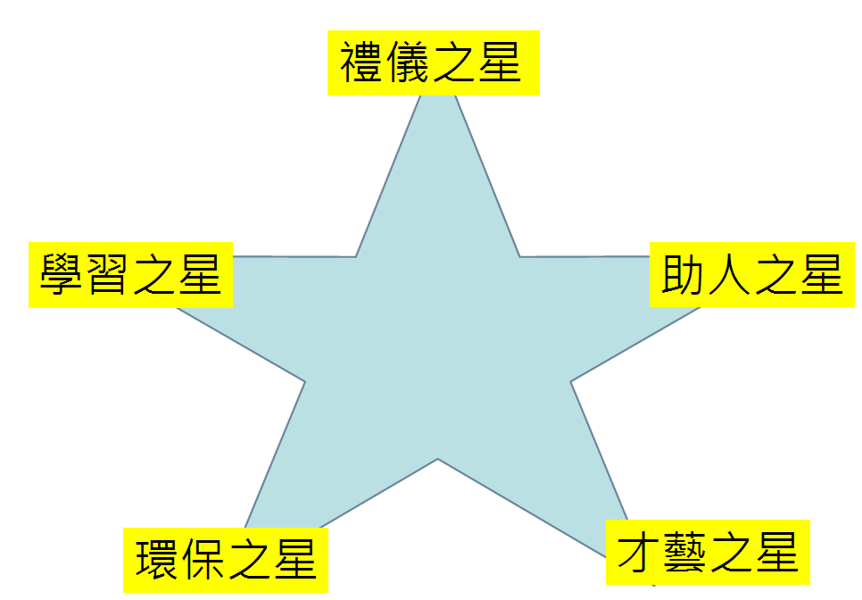1. 學習之星
2. 禮儀之星
3. 助人之星
4. 環保之星
5. 才藝之星
*每周隨機挑選一個年級一個項目做評選，並選出五名得獎者
五、評選方法：
由10名秘密客在日常生活中觀察評分後提名十位候選人，再由全校教師網路投票，投票在每星期五中午截止，統計票數後於下周一升旗公開頒獎。
六、獎勵：
凡選出的宜昌之星即給予嘉獎乙支、7-11禮券50元。一學期選上最多次者為學期總冠軍，給予小功乙支。
七、注意事項：
1. 當老師或同學有發現當選人有違反標準之行為，可以到教務處檢舉，須告知時間、地點，如有證人，請攜證人前往。
2. 當選人有不良行徑遭檢舉查證屬實，將取消資格，由票數居二者當選。
3. 教師不得偏袒候選人。
4. 秘密客身分被得知後，主辦單位將立即撤換更新秘密客。
5. 秘密客不得通知候選人當選。

評選標準
禮儀之星
1.友愛同學、尊重他人。
2.見到師長、來賓會問好。
3.口說好話、不罵髒話。
4.服儀符合學校校規之規定。
學習之星
1.上課專注，不做與課堂無關之事。
2.上課不遲到、準時交作業。
3.勇於發問並踴躍舉手發言。
4.小組活動時有團隊精神。
環保之星
1.垃圾確實做好分類。
2.不亂丟垃圾。
3.隨手撿垃圾。
4.不浪費食物。
助人之星
在各方面主動協助師長同學(ex.課業、打掃、日常生活… )。
才藝之星
1.具有特殊才藝(ex.歌唱、舞蹈、體育、美術…)。
2.經常參與學校各項活動。

